声明：本资料由 考试吧（Exam8.com） 收集整理，转载请注明出自 http://www.exam8.com
服务：面向较高学历人群，提供计算机类，外语类，学历类，资格类，会计类，工程类，医学类等七大类考试的全套考试信息服务及考前培训.
二OO六年枣庄地区初中地理升学考试模拟试题（二）
(人教版)
一、选择题：
1.被伊斯兰教、基督教、犹太教教徒都视为圣城的是
A.麦加城B.巴格达C.耶路撒冷D.新德里
2.巴西和澳大利亚
A.东南沿海地区人口稠密 B.通用英语
C.煤、铁、水能资源都很丰富D.首都均为全国最大的城市
3.有两箱“非典”急救药品从上海运往广州，应采取的运输方式是
A.铁路 B.公路 C海运 D.航空
4.枣庄市的主要气候灾害是
A.寒流与台风B.沙尘暴与酷暑C.干旱和洪涝D.霜冻和冰雹
5.枣庄市的主要粮食作物是
A.玉米和小麦B.玉米和谷子C.小麦和大豆D.大豆和谷子
6.某华侨计划投资建制糖厂，从原料来源考虑，他可以在下列哪一省(区)中选址
A.湖南、云南、四川 B.广东、广西、福建
C.福建、广东、安徽 D.广东、海南、浙江
7.当世界许多国家的科学家竞相赶赴南极进行科学考察时，下列地理现象正确的是
A.巴西高原上一片枯黄 B.罗马气候炎热干燥
C.哈尔滨的人们正在准备“冰灯游园会”
D.尼罗河沿岸泛滥成灾
二、综合题：共23分。
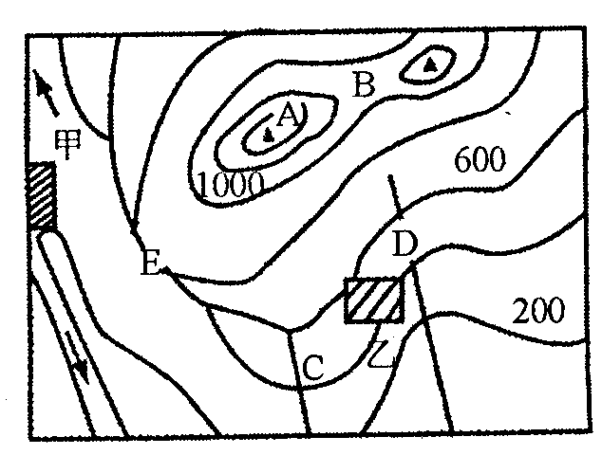
8.读右图，回答：(6分)
(1)填出图中字母代表的地形部位的名称：C_____、D_____。
(2)A点在B点的_____方向，A点的海拔应在_____米以上。
(3)如果在甲、乙两地修一条公路，请你在图中设计绘出合理的路线图，并说明理由。(2分)
_______________________________________________。
9.阅读下列材料：
材料一：北京时间2003年3月20日10时36分，美英对伊拉克发动了军事行动。战争初期因土耳其的反对美英未能开辟北方战线，所属部队随之转往南方战线。
材料二：下图
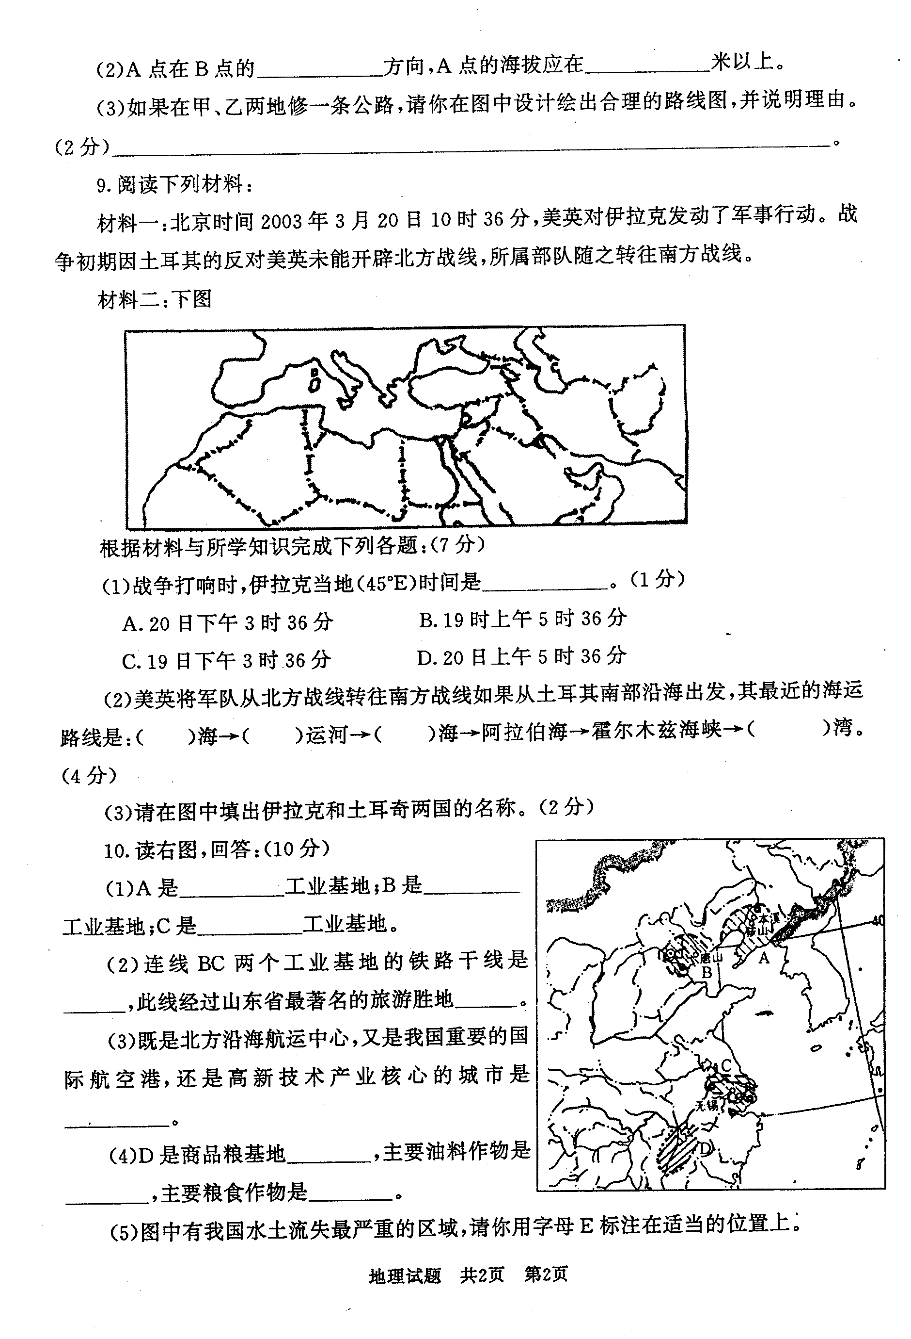
根据材料与所学知识完成下列各题：(7分)
(1)战争打响时，伊拉克当地(45^{O}E)时间是_____(1分)
A.20日下午3时36分 B.19时上午5时36分
C.19日下午3时36分 D.20日上午5时36分
(2)美英将军队从北方战线转往南方战线如果从土耳其南部沿海出发，其最近的海运路线是：( )海→( )运河→( )海→阿拉伯海→霍尔木兹海峡→( )湾。(4分)
(3)请在图中填出伊拉克和土耳其两国的名称。(2分)
10.读右图，回答：(10分)
(1)A是_____工业基地；B是_____工业基地；C是_____工业基地。
(2)连线BC两个工业基地的铁路干线是_____，此线经过山东省最著名的旅游胜地_____。
(3)既是北方沿海航运中心，又是我国重要的国际航空港，还是高新技术产业核心的城市是__________；________________。
(4)D是商品粮基地_____，主要油料作物是_____，主要粮食作物是_____。
(5)图中有我国水土流失最严重的区域，请你用字母E标注在适当的位置上；

